GROHE WAS-Kombieckventil

GROHE

Eigenschaften

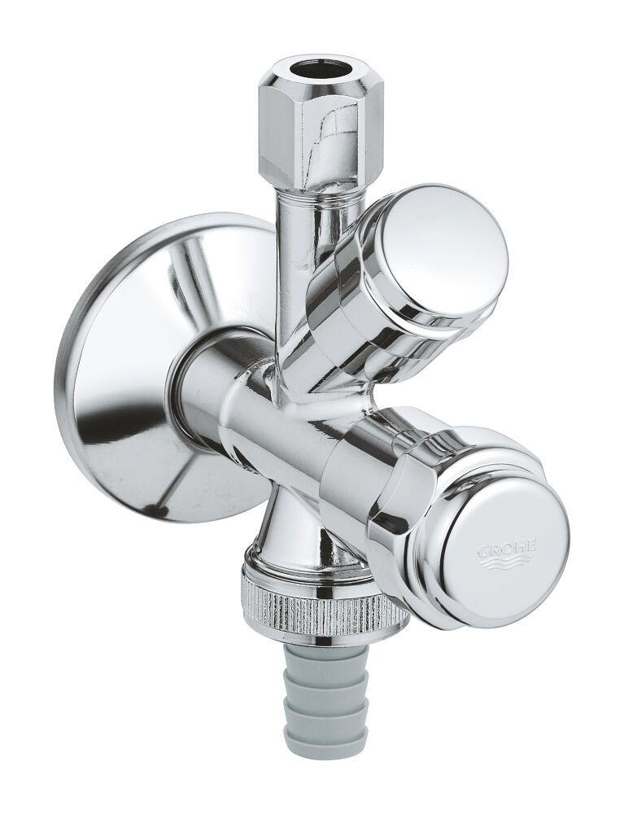

Farbton

chrom

Form

rechtwinklig

Werkstoff

Messing

Abmessungen abzweigender Anschluss

Sonstige

Abzweigender Anschluss

Sonstige

Anschlussmaß Zufuhr

1/2 Zoll, 3/8 Zoll

Anschluss Vorlauf

Außengewinde

Bedienung

Griff

Schließmechanismus

Oberteil keramisch

KIWA certified

false

Type approval according to BBR/EKS

false